项目1 Java项目的创建与运行
Java是一门优秀的编程语言，是目前软件开发领域的主流编程语言之一。Java在企业信息系统开发中有着重要的作用，使用它不仅可以开发出大型的应用程序，而且可以开发基于Internet的开发平台。Java语言已经成为网络时代的主流编程语言之一。
本项目将搭建Java开发环境，包括JDK下载和安装、配置环境变量、Eclipse下载和安装、Eclipse Java应用程序的编写编译和运行过程。
学习目标：
- 能下载和安装JDK 1.7、Eclipse 4.3.1。
- 能搭建JDK 1.7+Eclipse 4.3.1的Java开发与运行环境。
- 能以命令行方式开发第一个Java程序。
- 能在Eclipse环境下开发第一个Java程序。

1.1 搭建Java语言的开发与运行环境
Java语言的主流开发环境是JDK+Eclipse，所以本节主要包括：下载和安装JDK；配置环境变量；下载和安装Eclipse。

1.1.1 JDK的下载、安装及配置
JDK是Oracle公司针对软件开发人员发布的免费开发工具包，是整个Java的核心，也是使用最广泛的开发工具包之一。它包含了Java开发必需的编译工具、运行工具和Java程序的运行环境（即JRE）。
1．JDK的下载
JDK的安装文件可以从Oracle公司的官方网站上下载。目前，JDK的最新版本是Java Platform (JDK) 8，但考虑到稳定性，本书采用Java Platform (JDK) 7进行Java开发。
Java Platform(JDK)7的下载地址是http://www.oracle.com/technetwork/java/javase/downloads/ index.html，如图1-1所示。
单击右侧JDK 7下的DOWNLOAD按钮，将进入如图1-2所示的下载界面。其中提供了不同操作系统下的JDK版本，这里选择Windows下的JDK版本（即jdk-7u51-windows- i586.exe），单击开始下载。
2．JDK的安装
（1）双击安装文件jdk-7u51-windows-i586.exe，进入JDK安装界面，如图1-3所示。
（2）单击“下一步”按钮，进入安装功能选择界面，如图1-4所示。
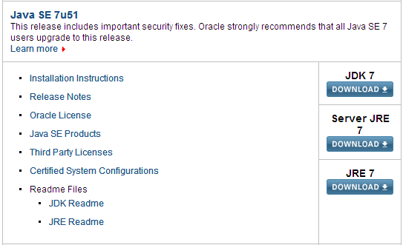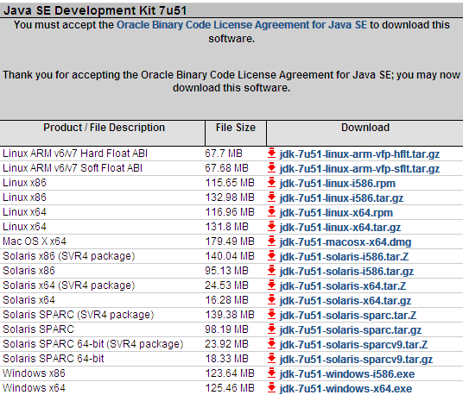
图1-1 JDK下载 图1-2 JDK下载
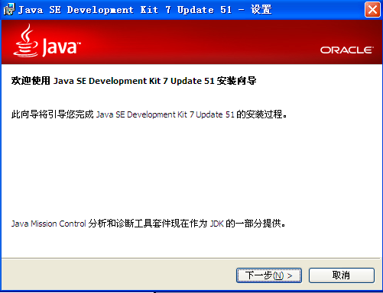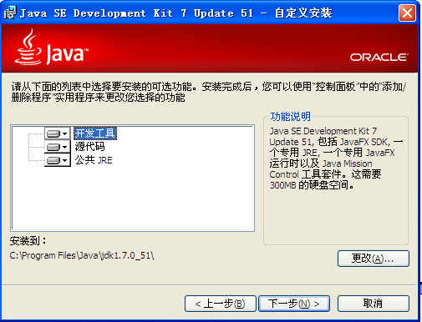
图1-3 JDK安装欢迎界面 图1-4 JDK安装功能选择界面
（3）保持默认安装目录不变，单击“下一步”按钮，进入如图1-5所示界面，提示程序将安装在C:\Program Files\Java\jre7目录下。也可单击“更改”按钮，修改程序安装目录。
（4）单击“下一步”按钮，jre7开始安装并显示进度条，如图1-6所示。
（5）安装完毕后，出现安装成功界面，如图1-7所示。单击“关闭”按钮，完成JDK的安装。
至此，JDK和JRE的安装工作已经完成。但现在还不能使用JDK中提供的开发工具，而需要设置环境变量，然后才能正常使用Java。
3．设置环境变量
JDK提供的编译和运行工具都是基于命令行的，所以安装完毕后需要配置Windows系统下的Path和CLASSPATH两个环境变量。
在桌面上右击“我的电脑”图标，在弹出的快捷菜单中选择“属性”命令，然后在弹出的属性窗口的“高级”选项卡下单击“环境变量”按钮，打开如图1-8所示的“环境变量”对话框。
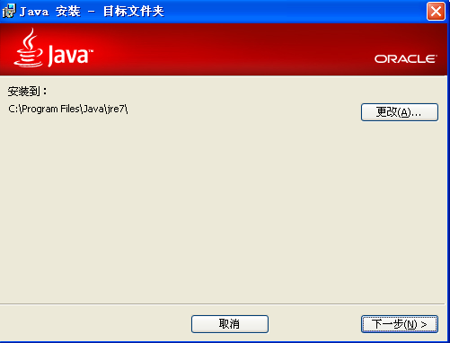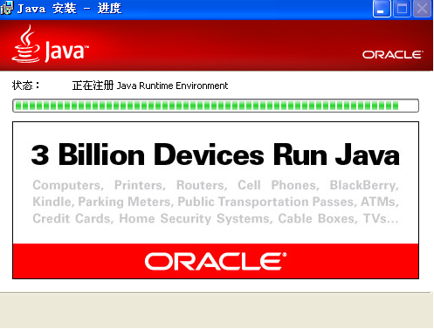
图1-5 安装jre7界面 图1-6 安装进度界面
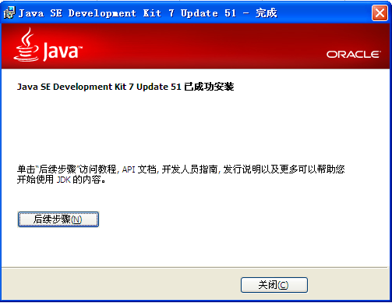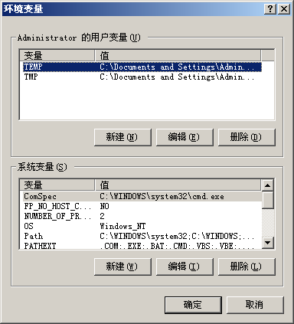
图1-7 安装成功界面 图1-8 “环境变量”对话框
（1）配置Path变量
Path变量用于设置Java中编译、解释等工具的路径。这些工具文件在Java安装目录下的bin目录中。
在图1-8的“系统变量”列表框中找到Path变量，单击“编辑”按钮，将打开“编辑系统变量”对话框，如图1-9所示。在“变量值”文本框中输入JDK的路径信息，这里为“C:\Program Files\Java\jdk1.7.0_51\bin;”。
提示：分号不能缺少，并且不能清除原来的值。可以打开bin文件夹，复制地址栏上的路径信息，粘贴到此位置。
（2）配置CLASSPATH变量
在“环境变量”对话框的“系统变量”选项区域中，单击“新建”按钮，打开“新建系统变量”对话框，如图1-10所示。
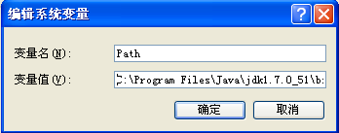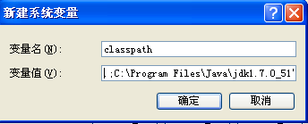
图1-9 “编辑系统变量”对话框 图1-10 “新建系统变量”对话框
在“变量名”文本框中输入“classpath”，在“变量值”文本框中输入“.;C:\Program Files\ Java\jdk1.7.0_51\lib;C:\Program Files\Java\jdk1.7.0_51\lib\tools.jar”，单击“确定”按钮，即完成classpath配置。
提示：变量值中，最前方的点不能少，其含义是在指定目录下查找class类。如果缺少该点，则CLASSPATH只在当前目录下查找class类。
4．测试JDK
设置好JDK的环境变量后，还需要测试JDK的安装配置是否成功。
选择“开始”→“运行”命令，在打开的“运行”对话框中输入“cmd”命令后按Enter键，打开DOS窗口。在提示符后输入“java -version”，如果可以得到java version 1.7.0_51等具体版本信息，如图1-11所示，则说明JDK的安装配置是成功的。
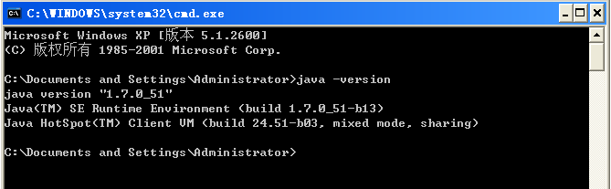
图1-11 JDK配置成功
如果出现如图1-12所示的提示信息，则说明环境变量配置失败。此时，再次打开“编辑系统变量”对话框，检查Path和CLASSPATH变量的配置情况，重点检查Path的路径输入是否正确、是否漏掉了分号、是否输入的是英文状态下的符号等。
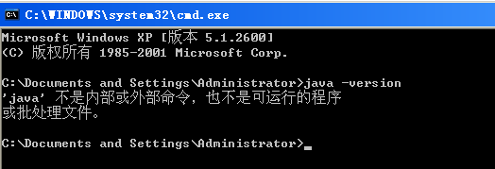
图1-12 JDK配置失败

1.1.2 Eclipse下载和安装
在开发Java程序的过程中，有很多开发工具可供选择。用户可以根据项目的性质和用途，选择适合需要的开发工具。
Eclipse是著名的跨平台的集成开发环境（IDE），它将程序开发中用到的很多功能（如代码编辑、调试等一系列功能）整合在了一起，因此能大大简化程序开发操作，提高程序开发效率，非常适合用作Java程序开发。下面就来介绍如何下载和安装Eclipse。
1．下载Eclipse集成开发环境
本书所用的Eclipse版本是Eclipse 4.3.2，其下载地址为http://www.eclipse.org/downloads。在Eclipse选择界面（如图1-13所示）中，建议初学者选择Eclipse IDE for Java Developers进行下载。
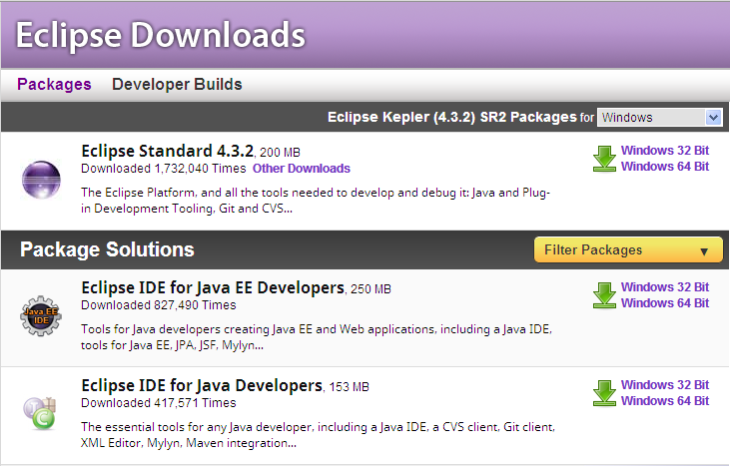
图1-13 Eclipse选择界面
单击Eclipse IDE for Java Developers链接，打开如图1-14所示的界面。单击右上角Download Links列表中的Windows 32-bit链接，进入Eclipse下载镜像选择界面，如图1-15所示。单击“[China]Tsinghua University (http)”链接，即开始下载软件。下载完成后，可得到eclipse-java-kepler-SR2-win32.zip压缩包。
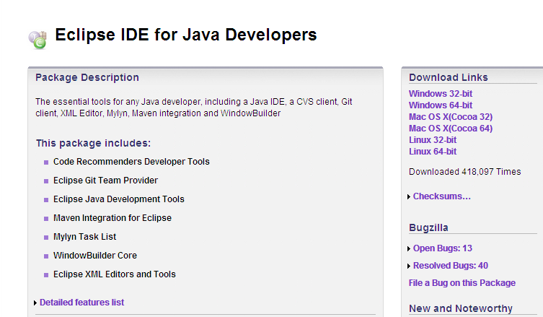
图1-14 Eclipse下载界面
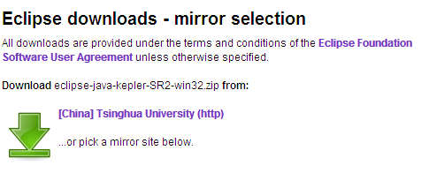
图1-15 Eclipse下载镜像选择界面
2．安装Eclipse集成开发环境
Eclipse压缩包下载完毕后，无须安装，只需解压到某个目录，然后运行其中的Eclipse.exe文件，出现如图1-16所示Eclipse界面，说明安装成功。
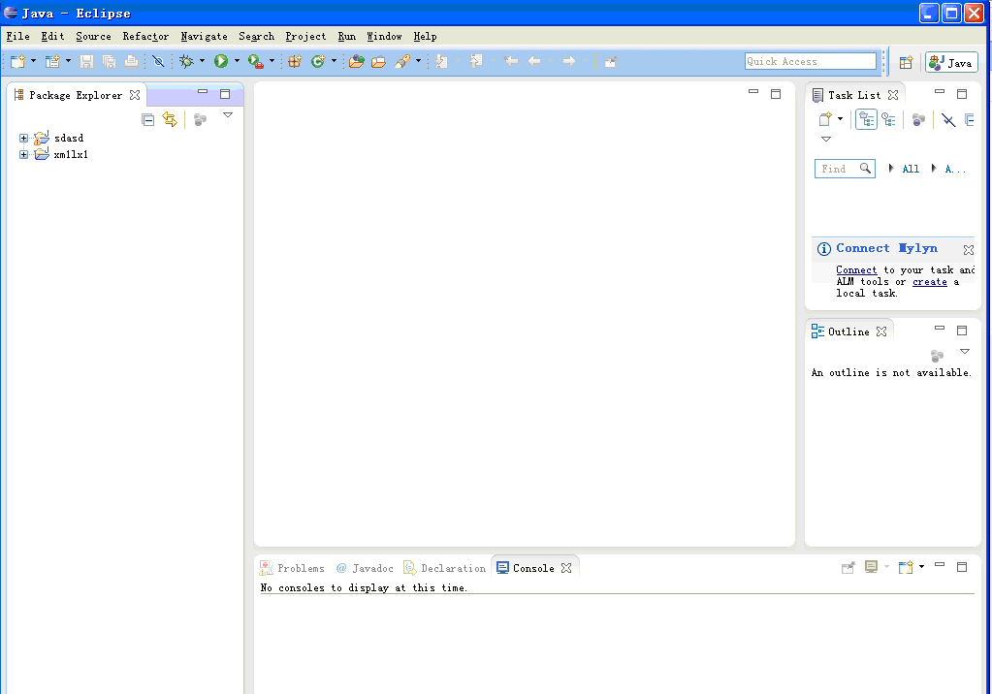
图1-16 Eclipse的界面
如果没有安装JDK，运行Eclipse后会弹出如图1-17所示的提示对话框。
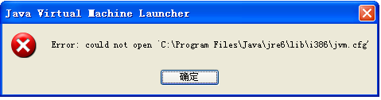
图1-17 没有安装JDK运行Eclipse的错误界面
3．Eclipse汉化
Babel是Eclipse项目全球化的工具集，它向用户提供了各种语言包，其中包括简体中文。所以，汉化Eclipse可通过Babel网站提供的资源来实现。其中包括两种方法：一种是下载汉化压缩包，另一种是使用在线更新方式。
通过Eclipse官网（http://www.eclipse.org/）可直接访问Babel网站。下载汉化压缩包并进行汉化的步骤如下：
（1）单击Eclipse主页导航栏中的Projects选项，进入频道页面，然后单击右上方的All Projects链接。
（2）在新页面的List of Projects列表中找到Babel选项，单击进入Babel页面。
（3）单击页面左侧的Downloads链接，然后单击Babel Language Pack Zips and Update Sites-R0.11.1链接，在弹出的页面中选择Eclipse版本以及进行汉化的方式。
（4）单击Kepler R0.11.1链接，在Babel Language Packs for Kepler列表中选择Chinese (Simplified)简体中文链接，然后单击BabelLanguagePack-eclipse-zh_4.3.0. v20131123020001.zip (89.04%)链接，下载简体中文语言包。
（5）简体中文语言包下载完毕后，使用其中的features、plugins文件夹覆盖Eclipse根目录下相同的文件夹，即可实现Eclipse的汉化。
还有一种汉化方法是在线汉化，其优点是内容增加或变化时可以及时地在线进行更新。在菜单栏中选择Help→Install New Software命令，打开Install对话框，在Work with文本框中输入babel（插件），在URL地址栏中输入汉化更新地址。连接到更新地址并下载所有更新列表后，在列表中找到Simplified Chinese（简体中文）选项，单击Next按钮，接收列表，继续单击Next按钮，接受相关协议说明，最后单击Finish按钮，进行自动安装。安装完成后，单击Yes按钮，重启Eclipse，即可看到中文界面的Eclipse。
提示：汉化更新地址可以在前面访问的Babel网站中获得。在步骤（3）中，单击Babel Language Pack Zips and Update Sites-R0.11.1链接，然后单击新打开页面中的Update Site链接，即可得到在线更新网址http://download.eclipse.org/technology/babel/update- site/R0.11.1/kepler/。

1.2 Eclipse下Java程序开发
本节将创建一个名称为HelloWorld.java的应用程序，在屏幕上显示一句话：“欢迎使用Eclipse”，并编译运行该程序。

1.2.1 创建Java项目
1．启动Eclipse
运行Eclipse解压目录下的eclipse.exe程序，启动Eclipse。程序运行后，将打开工作空间选择对话框，如图1-18所示。其中，Workspace文本框中显示的是默认的工作空间，用户建立的项目将全部保存在该空间中。
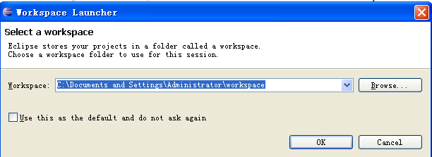
图1-18 工作空间选择对话框
单击Browse按钮，可改变工作空间位置。如果选中Use this as the default and do not ask again复选框，则以后启动Eclipse将不再显示该对话框。
如不修改空间地址，可直接单击OK按钮，进入Eclipse集成开发环境。
2．新建Java项目
（1）在Eclipse集成开发环境下，选择File→New→Java Project菜单命令，打开New Java Project对话框，如图1-19所示。
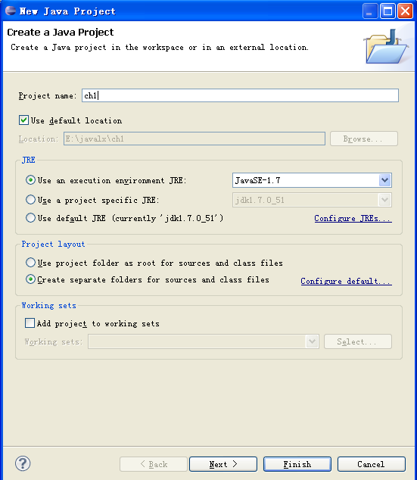
图1-19 新建Java项目
（2）在Project name文本框中输入“ch1”，创建一个名为ch1的项目，保持其他选项的默认值不变，单击Finish按钮，可在如图1-20所示的包资源管理器视图中看到创建好的项目名ch1。
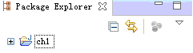
图1-20 包资源管理器视图
3．新建Java类
（1）选择File→New→Class菜单命令，或在包资源管理器中右击项目名ch1，在弹出的快捷菜单中选择New→Class命令，打开New Java Class对话框，如图1-21所示。
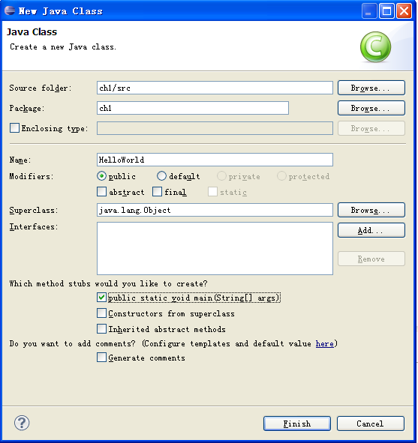
图1-21 新建Java类
（2）在Name文本框中输入将要创建的新类名为“HelloWorld”。
（3）如果想在创建的Java类中自动添加main()主方法，需选中public static void main (String[] args)复选框，然后单击Finish按钮创建该类，出现如图1-22所示的Java源程序编辑界面。
在图1-22中可以看到，左边包资源管理器中的ch1项目下出现文件名和类名HelloWorld相同，扩展名为.java的源程序文件HelloWorld.java，右边是编辑窗口。
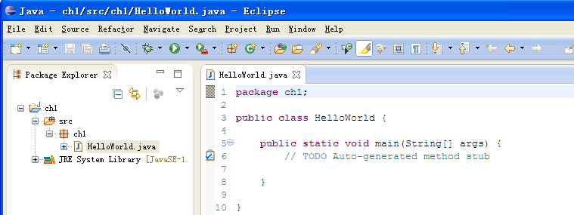
图1-22 Java源程序编辑界面
4．编辑Java源程序
在图1-22中的Java编辑窗口，Eclipse自动构建了代码结构，并创建了main()方法，程序开发人员需要做的是填写主要代码。
【任务实现】在屏幕上显示“欢迎使用Eclipse”。

1 package ch1;
2 public class HelloWorld {
3 public static void main(String[] args) {
4 System.out.println("欢迎使用Eclipse");
5 }
6 }

【程序说明】
（1）开发人员只需填写第4行代码，其他代码可自动生成。
（2）代码“System.out.println(" ");”的功能是输出字符串到控制台。
提示：
（1）Eclipse的强大之处是代码的辅助功能。当输入“.”操作符时，会自动弹出代码辅助器菜单，以帮助用户选择后续参数，完成关键语句的录入。也可以先输入Syso，然后再按Alt+/键，完成代码的快速输入。
（2）将光标移到错误的代码位置，单击红色的语法错误警告符，可以激活代码修正菜单，选择合适的修正方法。
5．保存Java源程序
输入完成后，在工具栏上单击“保存”按钮，保存程序到HelloWorld.java中。

1.2.2 编译运行Java
编译运行Java源程序有多种方法。
（1）选择Run→Run命令，将在下方的控制台视图中输出程序运行结果，如图1-23所示。
提示：如果程序尚未保存，将会弹出保存Java源程序对话框，如图1-24所示，单击OK按钮，可保存程序并输出如图1-23所示的程序运行结果。
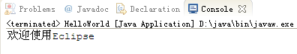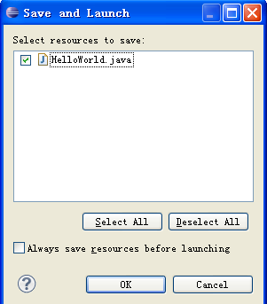
图1-23 运行结果 图1-24 Java保存界面
（2）在图1-22左边的包资源管理器中，右击HelloWorld.java文件，在弹出的快捷菜单中选择Run as→Java Application命令，也可运行程序并输出程序运行结果，如图1-23 所示。

1.3 以命令行方式开发Java应用程序
本节将在记事本编辑器中完成Java程序的编写，并在DOS方式下编译、运行Java 程序。

1.3.1 Java程序的编写
JDK没有专门的程序编写工具，用户可以选择记事本作为编辑器。
打开记事本程序，输入下列代码：

public class HelloWorld{
public static void main(String[] args){
System.out.println("Hello World");
}
}
提示：Java程序代码区分大小写和中英文字符。
单击“保存”按钮，将文件保存到E盘根目录下，如图1-25所示。需要注意的是，此处文件必须命名为HelloWorld.java，即必须和上述代码中public class后的名字保持一致。
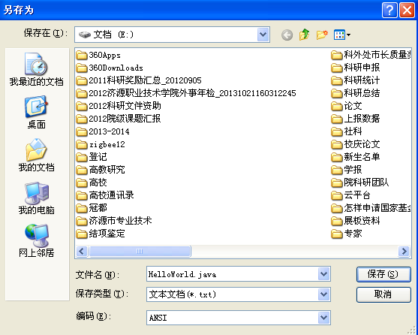
图1-25 保存Java源程序文件

1.3.2 DOS方式下的Java程序的编译
编译，就是让一个Java源程序转换成Java平台可以执行的程序代码，就好像翻译一样。源程序是人们可以读懂的东西，而Java平台却不能执行源程序。因此，需要通过编译源代码，生成在Java平台上可以执行的程序。
（1）在Windows任务栏中选择“开始”→“运行”命令，在弹出的“运行”对话框中输入“cmd”，按Enter键，打开命令行窗口。在>后输入“e:”，进入E盘（即Java源程序HelloWorld.java所在的目录）。
（2）输入编译命令javac HelloWorld.java，按Enter键，开始编译程序文件。
如果没有错误输出，说明程序编译成功，命令行会回到根目录，如图1-26所示。
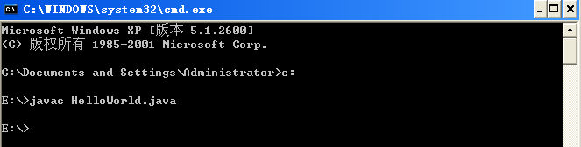
图1-26 javac命令编译成功
如果出现如图1-27所示的“找不到文件”出错提示，应确认文件名是否输错或者保存的文件路径是否正确。
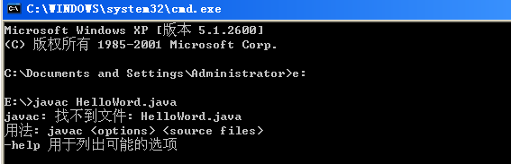
图1-27 javac找不到文件
如果是编译发生错误，首先应确定该错误是环境配置问题还是源程序错误。环境配置中的CLASSPATH如没有配置成功，有时不会在编译时给出错误提示，而是在运行程序时报错。
如果源程序出现了问题，如图1-28所示，则需打开源程序，在指定的代码行进行修改，然后重新进行编译。
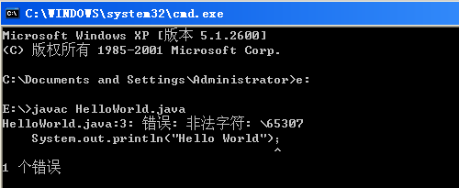
图1-28 源程序编译错误的提示
源程序通常出现的问题有以下几种：
- 程序中使用了中文标点符号。
- 括号不匹配，没有成对出现。
- 程序代码中的英文大小写错误。
- 程序代码语法错误。
如果没有错误输出，就说明编译成功了。打开“我的电脑”，进入E盘，即可发现有一个HelloWorld.class的新文件，这个文件可在Java平台执行。

1.3.3 DOS方式下的Java程序的运行
Java的运行系统工作起来如同一个虚拟机，当启动一个Java程序时，一个虚拟机实例就诞生了。当程序关闭退出，一个虚拟机实例就随之消亡。Java的源程序代码被编译后，便产生了字节码文件。Java字节代码能够被Java的运行系统（JVM）有效地解释。每个.java文件可包含多个类或接口，但是每个.java文件只能有一个公共的类或接口。编译完成后，每个类生成一个.class文件，即.java类文件，它是Java程序的二进制表示形式。每一个类文件代表一个类或接口，这样使得无论类文件在哪个平台上生成，都可在任何主机上运行。
DOS下运行HelloWorld.class程序，首先需要打开一个命令行窗口，进入Java源程序文件所在的目录E盘，然后输入命令“java HelloWorld”，按Enter键，将输出如图1-29所示的运行结果。
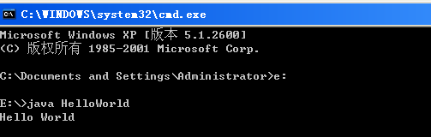
图1-29 Java程序运行结果
在图1-29中，“E:\>”盘符后的java就是要开始执行一个Java程序了，紧随其后的HelloWorld就是程序的名字。Java命令会自动寻找HelloWorld.class文件，并将之加载到Java平台上，然后执行这个文件。第2行中的Hello World就是Java平台执行程序的输出结果。
如果CLASSPATH环境变量没有配置成功，则会出现如图1-30所示的错误提示。
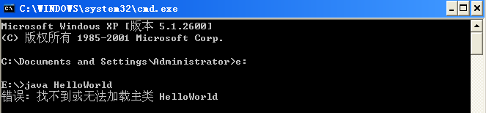
图1-30 CLASSPATH没有配置成功
到这里为止，已经搭建好了Java平台，配置好了环境变量，并且编写、编译和运行了第一个源程序。
提示：
- 编辑源程序：Java源程序是以“.java”为后缀名的文本文件，可以用各种Java集成开发环境中的源代码编辑器来编写，也可以用其他文本编辑工具。
- 编译生成字节码文件：高级语言程序从源代码到目标代码的生成过程称为编译。Java的编译程序是javac.exe。javac命令将Java程序编译成字节码（扩展名为
.class）。
- 运行Java程序：Java应用程序是由独立的解释器程序来运行的。在JDK软件包中，用来解释执行Java应用程序字节码的解释器程序称为java.exe。
- 在编译Java源文件时必须加上扩展名.java，如javac HelloWorld.java；而在运行字节码文件时.class扩展名不能加，如javaHelloWorld。

项 目 小 结
本项目讲解了Java程序的基本结构，如何熟练搭建Java开发环境，怎么编写、编译和运行Java程序的基本过程，使读者初步了解在Eclipse集成开发环境中如何创建项目和调试Java程序。

习 题
1．在JDK目录中，Java运行环境的根目录是（ ）。
A．lib B．demo C．bin D．jre
2．下列关于Java语言特点的叙述中，错误的是（ ）。
A．Java是面向过程的编程语言 B．Java支持分布式计算
C．Java是跨平台的编程语言 D．Java支持多线程
3．下面的概念中，不属于面向对象方法的是（ ）。
A．对象 B．继承 C．类 D．过程调用
4．main()方法是Java Application程序执行的入口点。关于main()方法的方法头，以下 （ ）项是合法的。
A．public static void main() B．public static void main(String args[])
C．public static int main(String [] arg) D．public void main(String arg[])
5．编译Java Application 源程序文件将产生相应的字节码文件，这些字节码文件的扩展名为（ ）。
A．.java B．.class C．.html D．.exe
6．下列说法中不正确的是（ ）。
A．Java源程序文件名与应用程序类名可以不相同
B．Java程序中，public类最多只能有一个
C．Java程序中，package语句可以有0个或1个，并在源文件之首
D．Java程序对字母大小写敏感
7．Java程序语句的结束符是（ ）。
A．“.” B．“;” C．“：” D．“=”
8．在Java程序中，注释的作用是（ ）。
A．在程序执行时显示其内容 B．在程序编译时提示
C．在程序执行时解释 D．给程序加说明，提高程序的可读性
9．下列说法中不正确的是（ ）。
A．Java应用程序必须有且只有一个main()方法。
B．System.out.println()与System.out.print()是相同的标准输出方法
C．Java源程序文件的扩展名为java
D．Java小应用程序Applet没有main()方法。
10．JDK的bin目录下提供的Java编译器是（ ）。
A．javac B．javadoc C．java D．appletviewer
11．在Java源程序中，正确的声明次序是（ ）。
A．包声明→导入声明→类和接口声明 B．导入声明→类和接口声明→包声明
C．类和接口声明→导入声明→包声明 D．包声明→类和接口声明→导入声明
12．下列叙述中，错误的是（ ）。
A．Java提供了丰富的类库 B．Java最大限度地利用了网络资源
C．Java支持多线程 D．Java不支持TCP/IP

综 合 实 训
1．下载并安装、运行JDK工具。
2．以命令行方式开发一个能输出“我喜欢Java程序设计！”和“我会努力学好它！”两行文字信息的应用程序。
3．创建一个名称为HelloEclipse.java的应用程序，在屏幕上显示一句话“努力学习Eclipse”，并编译运行该程序。

